# Bài tập cuối chuyên đề 2 trang 44

**Giải Chuyên đề Toán 12 Bài tập cuối chuyên đề 2 trang 44**  
**Bài 2.11 trang 44 Chuyên đề Toán 12**: Một cửa hàng chuyên về cà phê, có sẵn 75 kg cà phê Colombia nguyên chất và 120 kg cà phê thương hiệu của cửa hàng. Những thứ này sẽ được pha thành các gói cà phê 1 kg như sau: Một gói tiêu chuẩn có chứa 250 g cà phê Colombia nguyên chất và 750 g cà phê thương hiệu; một gói cao cấp chứa 500 g cà phê Colombia nguyên chất và 500 g cà phê thương hiệu.  
a) Gọi x là số gói cà phê tiêu chuẩn và y là số gói cà phê cao cấp, hãy viết hệ bất phương trình bậc nhất mô tả số lượng gói có thể có của mỗi loại.  
b) Biểu diễn hình học miền nghiệm của hệ bất phương trình bậc nhất nhận được ở câu a và tìm các đỉnh của miền nghiệm.  
c) Lợi nhuận của mỗi gói cà phê tiêu chuẩn là 30 nghìn đồng và của mỗi gói cà phê cao cấp là 40 nghìn đồng. Hỏi cần chuẩn bị bao nhiêu gói cà phê mỗi loại để lợi nhuận thu được là lớn nhất? Giả sử rằng tất cả các gói cà phê đã chuẩn bị đều có thể bán được.  
**Lời giải:**  
Đổi 75 kg = 75 000 g; 120 kg = 120 000 g.  
a) Hệ bất phương trình bậc nhất mô tả số lượng gói có thể có của mỗi loại là:  
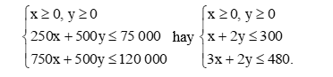  
b) Miền nghiệm của hệ bất phương trình ở câu a là miền tứ giác OABC được tô màu như hình vẽ dưới đây:  
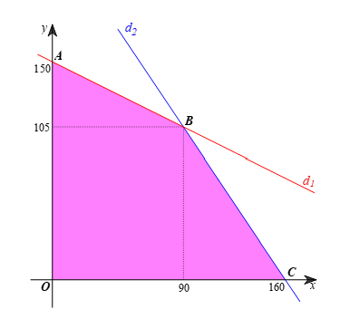  
Ở đây, d1: x + 2y = 300 và d2: 3x + 2y = 480.  
Các đỉnh của miền nghiệm là: O(0; 0), A(0; 150), B(90; 105), C(160; 0).  
c) Lợi nhuận thu được là: F(x; y) = 30x + 40y (nghìn đồng).  
Bài toán yêu cầu tìm giá trị lớn nhất của F(x; y) trên miền nghiệm của hệ bất phương trình trên. Ta biết rằng, F(x; y) đạt giá trị lớn nhất tại một trong các đỉnh của tứ giác. Tính giá trị của F(x; y) tại các đỉnh của tứ giác ta được:  
F(0; 0) = 30.0 + 40.0 = 0;  
F(0; 150) = 30.0 + 40.150 = 6 000;  
F(90; 105) = 30.90 + 40.105 = 6 900;  
F(160; 0) = 30.160 + 40.0 = 4 800.  
Giá trị lớn nhất của F(x; y) bằng 6 900 tại điểm cực biên B(90; 105). Phương án tối ưu là (90; 105).  
Vậy cần chuẩn bị 90 gói cà phê tiêu chuẩn và 105 gói cà phê cao cấp để lợi nhuận thu được là lớn nhất.  
**Bài 2.12 trang 44 Chuyên đề Toán 12**: Một nhà máy sản xuất hai loại sản phẩm, mỗi sản phẩm yêu cầu sử dụng ba máy. Máy đầu tiên có thể được sử dụng nhiều nhất là 70 giờ, máy thứ hai nhiều nhất là 40 giờ và máy thứ ba nhiều nhất là 90 giờ. Sản phẩm thứ nhất cần 2 giờ trên máy I, 1 giờ trên máy II và 1 giờ trên máy III; sản phẩm thứ hai cần 1 giờ cho mỗi máy I, II và 3 giờ trên máy III. Nếu lợi nhuận là 400 nghìn đồng/đơn vị cho sản phẩm thứ nhất và 600 nghìn đồng/đơn vị cho sản phẩm thứ hai, thì cần sản xuất bao nhiêu đơn vị mỗi sản phẩm để lợi nhuận thu được là lớn nhất?  
**Lời giải:**  
Gọi x và y lần lượt là số sản phẩm thứ nhất và sản phẩm thứ hai cần sản xuất.  
Lợi nhuận thu được là: 400x + 600y (nghìn đồng).  
Hệ bất phương trình ràng buộc x và y là  
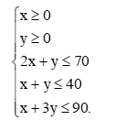  
Miền nghiệm của hệ bất phương trình này là miền ngũ giác OABCD được tô màu như hình vẽ dưới đây:  
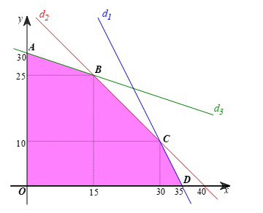  
Ở đây, d1: 2x + y = 70, d2: x + y = 40 và d3: x + 3y = 90.  
Các điểm cực biên là: O(0; 0), A(0; 30), B(15; 25), C(30; 10), D(35; 0).  
Bài toán yêu cầu tìm giá trị lớn nhất của F(x; y) trên miền nghiệm của hệ bất phương trình trên. Ta biết rằng, F(x; y) đạt giá trị lớn nhất tại một trong các đỉnh của ngũ giác. Tính giá trị của F(x; y) tại các đỉnh của ngũ giác ta được:  
F(0; 0) = 400.0 + 600.0 = 0;  
F(0; 30) = 400.0 + 600.30 = 18 000;  
F(15; 25) = 400.15 + 600.25 = 21 000;  
F(30; 10) = 400.30 + 600.10 = 18 000;  
F(35; 0) = 400.35 + 600.0 = 14 000.  
Giá trị lớn nhất của F(x; y) bằng 21 000 tại điểm cực biên B(15; 25). Phương án tối ưu là (15; 25).  
Vậy cần sản xuất 15 đơn vị sản phẩm thứ nhất và 25 đơn vị sản phẩm thứ hai để lợi nhuận thu được là lớn nhất.  
**Bài 2.13 trang 44 Chuyên đề Toán 12**: Một công ty bán hàng toàn quốc đang lên kế hoạch tổ chức cuộc họp bán hàng tại Đà Nẵng. Giá vé máy bay khứ hồi thấp nhất từ Hà Nội đến Đà Nẵng là 2 triệu đồng và giá vé khứ hồi thấp nhất từ Thành phố Hồ Chí Minh đến Đà Nẵng là 2,4 triệu đồng. Có 28 đại diện bán hàng ở Hà Nội và 22 đại diện bán hàng ở Thành phố Hồ Chí Minh có thể đến Đà Nẵng dự cuộc họp này. Tổng cộng ít nhất 40 đại diện bán hàng từ Hà Nội và Thành phố Hồ Chí Minh phải tham dự cuộc họp này với ít nhất 12 người từ Hà Nội và 16 người từ Thành phố Hồ Chí Minh. Cần cử bao nhiêu đại diện bán hàng ở Hà Nội và bao nhiêu đại diện bán hàng ở Thành phố Hồ Chí Minh đến dự cuộc họp bán hàng ở Đà Nẵng để tổng chi phí vé máy bay là nhỏ nhất?  
**Lời giải:**  
Gọi x và y lần lượt là số đại diện bán hàng ở Hà Nội và Thành phố Hồ Chí Minh được cử đến dự cuộc họp bán hàng ở Đà Nẵng.  
Tổng chi phí vé máy bay là: 2x + 2,4x (nghìn đồng).  
Hệ bất phương trình ràng buộc x và y là  
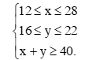  
Miền nghiệm của hệ bất phương trình này là miền tứ giác ABCD được tô màu như hình vẽ dưới đây với đường thẳng d: x + y = 40.  
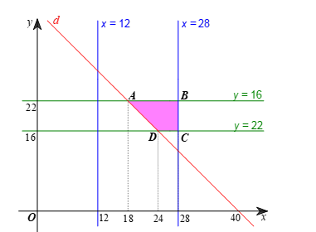  
Các điểm cực biên là: A(18; 22), B(28; 22), C(28; 16), D(24; 16).  
Bài toán yêu cầu tìm giá trị nhỏ nhất của F(x; y) trên miền nghiệm của hệ bất phương trình trên. Ta biết rằng, F(x; y) đạt giá trị nhỏ nhất tại một trong các đỉnh của tứ giác. Tính giá trị của F(x; y) tại các đỉnh của tứ giác ta được:  
F(18; 22) = 2.18 + 2,4.22 = 88,8;  
F(28; 22) = 2.28 + 2,4.22 = 108,8;  
F(28; 16) = 2.28 + 2,4.16 = 94,4;  
F(24; 16) = 2.24 + 2,4.16 = 86,4.  
Giá trị nhỏ nhất của F(x; y) bằng 86,4 tại điểm cực biên B(24; 16). Phương án tối ưu là (24; 16).  
Vậy cần cử 24 đại diện bán hàng ở Hà Nội và 16 đại diện bán hàng ở Thành phố Hồ Chí Minh đến dự cuộc họp bán hàng ở Đà Nẵng để tổng chi phí vé máy bay là nhỏ nhất.  
**Bài 2.14 trang 44 Chuyên đề Toán 12**: Một vật nặng có khối lượng m được kéo dọc theo mặt phẳng nằm ngang nhờ một sợi dây hợp với phương ngang một góc θ. Trong Vật lí, ta biết rằng lực kéo F cần thiết để di chuyển vật được cho bởi công thức  
F=cmgcsinθ+cosθ,F=(cmg)/(csinθ+cosθ),  
trong đó g là gia tốc trọng trường và c là hệ số ma sát của bề mặt (Theo *Sullivan and Miranda, Calculus, W.H. Freeman and Company*, *2014*). Chứng tỏ rằng lực kéo F nhỏ nhất khi tanθ = c.  
**Lời giải:**  
Xét hàm số F=cmgcsinθ+cosθ,F=(cmg)/(csinθ+cosθ), với θ ∈ [0°; 90°].  
Đạo hàm của hàm F là: F′=−cmg⋅(c⋅cosθ−sinθ)(csinθ+cosθ)2.F^(')=−(cmg⋅c⋅cosθ−sinθ)/(csinθ+cosθ^(2)).  
Ta có F′=0⇔−cmg⋅(c⋅cosθ−sinθ)(csinθ+cosθ)2=0⇔c⋅cosθ−sinθ=0F^(')=0⇔−(cmg⋅c⋅cosθ−sinθ)/(csinθ+cosθ^(2))=0⇔c⋅cosθ−sinθ=0  
Giả sử θ0 thỏa mãn sao cho tanθ0 = c.  
Vận dụng phương pháp tìm giá trị lớn nhất, giá trị nhỏ nhất của hàm số trên một đoạn, ta có:  
F(0°) = cmg; F(θ0)=cmg(c2+1)cosα;Fθ_(0)=(cmg)/(c^(2)+1cosα); F(90°) = mg.  
Dễ thấy rằng F(α) là giá trị nhỏ nhất trong các giá trị F(0°), F(α), F(90°).  
Do đó F đạt giá trị nhỏ nhất tại θ0 thỏa mãn tanθ0 = c.  
Vậy lực kéo F nhỏ nhất khi tanθ = c.  
**Bài 2.15 trang 45 Chuyên đề Toán 12**: Một bức tranh cao 4 m được treo trên tường có mép dưới cao hơn tầm mắt người quan sát 3 m (như hình vẽ). Người quan sát phải đứng cách tường bao nhiêu mét để có được tầm nhìn thuận lợi nhất (tức là, có góc nhìn θ lớn nhất)?  
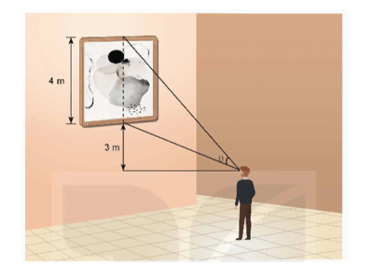  
**Lời giải:**  
Giả sử tình huống được mô tả bởi hình vẽ dưới đây với C là vị trí mắt của người quan sát, DB = 4 m là chiều cao của bức tranh, AD = 3 m là khoảng cách từ mép dưới của bức tranh đến mắt người quan sát.   
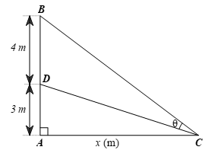  
Giả sử AC = x (m) là khoảng cách từ người quan sát đến tường, x > 0.  
Khi đó, ta có: CD=√x2+32=√x2+9 (m)CD=√(x^(2)+3^(2))=√(x^(2)+9) (m) và BC=√x2+(3+4)2=√x2+49 (m).BC=√(x^(2)+3+4^(2))=√(x^(2)+49) (m).  
Áp dụng hệ quả định lí Cosin vào tam giác BCD, ta có:  
cosC=CD2+BC2−BD22CD⋅BCcosC=(CD^(2)+BC^(2)−BD^(2))/(2CD⋅BC)  
=2x2+422√x2+9⋅√x2+49=(2x^(2)+42)/(2√(x^(2)+9)⋅√(x^(2)+49))=x2+21√x4+58x2+441.=(x^(2)+21)/(√(x^(4)+58x^(2)+441)).  
Hay cosθ=x2+21√x4+58x2+441.cosθ=(x^(2)+21)/(√(x^(4)+58x^(2)+441)).  
Với θ ∈ (0°; 90°), để góc nhìn θ lớn nhất thì cosθ nhỏ nhất.  
Đặt hàm số f(x)=x2+21√x4+58x2+441,fx=(x^(2)+21)/(√(x^(4)+58x^(2)+441)), xét trên khoảng (0; +∞).  
Khi đó, ta cần tìm giá trị nhỏ nhất của f(x) trên (0; +∞).  
Ta có f′(x)=2x√x4+58x2+441−(x2+21)⋅4x3+116x2√x4+58x2+441x4+58x2+441f^(')x=(2x√(x^(4)+58x^(2)+441)−x^(2)+21⋅(4x^(3)+116x)/(2√(x^(4)+58x^(2)+441)))/(x^(4)+58x^(2)+441)  
=2x(x4+58x2+441)−(x2+21)(2x3+58x)(x4+58x2+441)√x4+58x2+441=(2xx^(4)+58x^(2)+441−x^(2)+212x^(3)+58x)/(x^(4)+58x^(2)+441√(x^(4)+58x^(2)+441))  
=16x3−336x(x4+58x2+441)√x4+58x2+441.=(16x^(3)−336x)/(x^(4)+58x^(2)+441√(x^(4)+58x^(2)+441)).  
f’(x) = 0 ⇔ 16x3 – 336x = 0 ⇔ x = 0 (loại) hoặc x2 = 21  
⇔x=√21⇔x=√(21) (do x ∈ (0; +∞)).  
Lập bảng biến thiên của hàm số trên khoảng (0; +∞).  
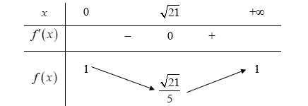  
Từ bảng biến thiên, ta có min(0;+∞)f(x)=√215min0;+∞fx=(√(21))/(5) khi x=√21.x=√(21).  
Vậy người quan sát phải đứng cách tường √21≈4,58√(21)≈4,58 mét để có được tầm nhìn thuận lợi nhất (tức là, có góc nhìn θ lớn nhất).  
**Bài 2.16 trang 45 Chuyên đề Toán 12**: Một khu vực hình tròn có bán kính 20 m được bao quanh bởi một lối đi bộ (như hình vẽ). Một bóng đèn được lắp ở trên đỉnh cột nằm ở tâm của khu vực. Hỏi độ cao của cột đèn là bao nhiêu thì sẽ chiếu sáng mạnh nhất cho lối đi bộ? Biết rằng cường độ chiếu sáng được cho bởi công thức I=sinθs,I=(sinθ)/(s), trong đó s là khoảng cách từ nguồn sáng và θ là góc mà ánh sáng chiếu vào bề mặt.  
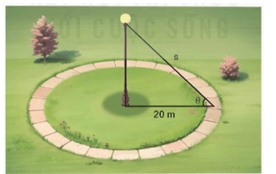  
**Lời giải:**  
Gọi x (m) là chiều cao của đèn, x > 0.  
Khi đó, ta có: s2 = x2 + 202 = x2 + 400 và sinθ=xs.sinθ=(x)/(s).  
Cường độ chiếu sáng của đèn là: I=sinθs=xss=xs2=xx2+400.I=(sinθ)/(s)=((x)/(s))/(s)=(x)/(s^(2))=(x)/(x^(2)+400).  
Xét hàm số I=xx2+400,I=(x)/(x^(2)+400), trên khoảng (0; +∞).  
Đạo hàm của hàm số I là: I′=x2+400−x⋅2x(x2+400)2=400−x2(x2+400)2.I^(')=(x^(2)+400−x⋅2x)/(x^(2)+400^(2))=(400−x^(2))/(x^(2)+400^(2)).  
Ta có I’ = 0 ⇔ 400 – x2 = 0 ⇔ x = 20 (do x > 0).  
Lập bảng biến thiên của hàm số trên khoảng (0; +∞).  
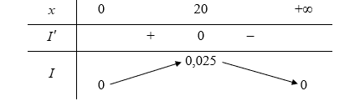  
Từ bảng biến thiên, ta có max(0;+∞)f(x)=0,025max0;+∞fx=0,025 khi x = 20.  
**Bài 2.17 trang 45 Chuyên đề Toán 12**: Giả sử một loại hàng hoá có hàm cầu được mô hình hoá bởi p = 100 – 0,5x và hàm chi phí được mô hình hoá bởi C = 40x + 37,5, trong đó p (nghìn đồng) là giá của một đơn vị hàng hoá đó.  
a) Mức giá nào sẽ mang lại lợi nhuận lớn nhát?  
b) Khi lợi nhuận là lớn nhất, chi phí trung bình cho mỗi đơn vị là bao nhiêu?  
**Lời giải:**  
a) Hàm lợi nhuận là:  
P(x) = xp(x) – C(x) = x.(100 – 0,5x) – (40x + 37,5)  
 = 100x – 0,5x2 – 40x – 37,5  
 = – 0,5x2 + 60x – 37,5.  
Để lợi nhuận lớn nhất thì ta phải tìm giá tị lớn nhất của hàm P(x) với x ≥ 0.  
Ta có P’(x) = –x + 60 = 0 khi x = 60.  
Khi đó P(60) = 1 762,5 (nghìn đồng) là giá trị lớn nhất của hàm lợi nhuận, đạt được khi x = 60.  
Vậy mức giá p = 100 – 0,5.60 = 70 nghìn đồng sẽ mang lại lợi nhuận lớn nhất.  
b) Theo câu a, với lợi nhuận lớn nhất, ta có x = 60.  
Vậy chi phí trung bình cho mỗi đơn vị hàng hóa là:  
C(x)x=C(60)60=40⋅60+37,560=40,625(Cx)/(x)=(C60)/(60)=(40⋅60+37,5)/(60)=40,625 (nghìn đồng).